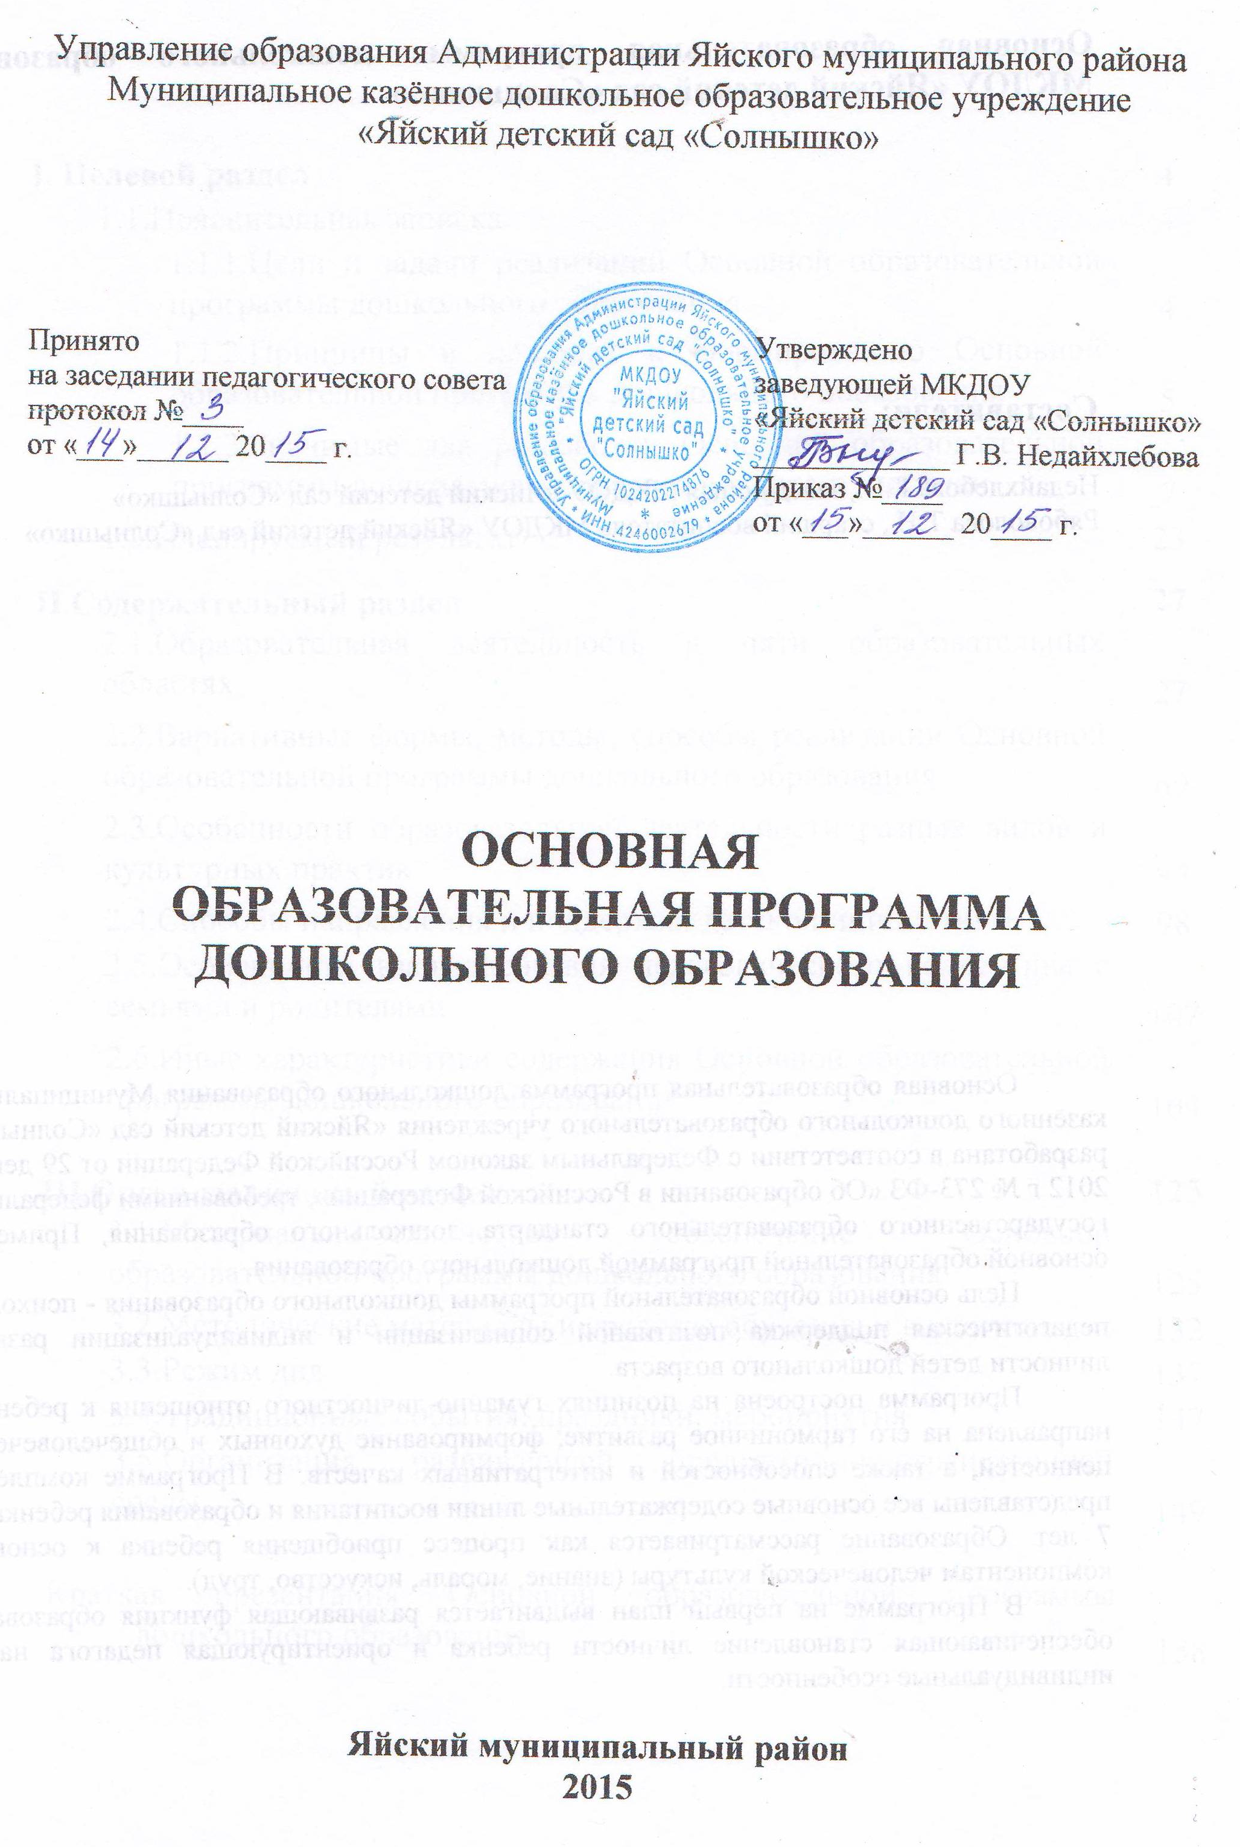

Краткая презентация
Основной образовательной программы дошкольного образования

Основная образовательная программа дошкольного образования ориентирована на детей от 1,5 до 7 лет. В ДОУ функционирует 5 групп однородных по возрасту, численность воспитанников определена нормами действующих СанПиН.
Для проектирования и реализации образовательного процесса используются:
- Примерная основная образовательная программа дошкольного образования, одобренная решением федерального методического объединения по общему образованию (протокол от 20.05.2015 г. №2/15);
- Основная образовательная программа дошкольного образования «От рождения до школы», авторы Веракса Н. Е., Комарова Т. С., Васильева М. А.;
- Парциальные и дополнительные общеобразовательные программы.
Приоритетным направлением работы ДОУ является социально-личностное развитие. Социально-личностное направление реализуется через программы «Моя малая Родина» и «Моя безопасность», предполагающие активное познание культурно-исторического наследия посёлка, Кемеровской области, формирование основ безопасного поведения дошкольников.
В микрорайоне, где расположено ДОУ, имеется два дошкольных образовательных учреждения - МАДОУ «Яйский детский сад «Кораблик», ДОУ «Яйский детский сад «Ромашка»; МБОУ ДОД «Яйская районная детская школа искусств № 51», МБОУ ДО «Центр детского творчества», МБОУ «Яйская СОШ №2», Центральная районная библиотека, стадион «Луч», МБОУ ДО «Яйская ДЮСШ», учреждения сферы обслуживания (магазины, парикмахерские, служба быта, почтовое отделение, аптеки, и другое), пожарная часть, отделение полиции, парк «Тополёк», автогородок, обелиск «Вечная слава победителям в ВОВ 1941-1945 гг.», сквер Победы.
ДОУ имеет достаточный спектр возможностей для организации сотрудничества с педагогами других учреждений, физкультурно-оздоровительной и коррекционной работы, расширению кругозора воспитанников, реализации их творческого потенциала. Наши воспитанники – активные участники районных конкурсов, выставок, тематических концертных программ.
Воспитательно-образовательная деятельность в ДОУ организована с учётом природно-климатических и экологических, национально- и этнокультурных, культурно-исторических и социальных особенностей пгт. Яя, Кемеровской области.

Направления содержательной деятельности с родителями:

- Изучение семей воспитанников:
- пополнение Банка педагогических данных о родителях (законных представителей) воспитанников (состав семьи, сфера занятости родителей, образовательный уровень, социальный статус);
- диагностика потребностей родителей в образовательных услугах детского сада по образованию воспитанников;
- пропаганда успешного опыта семейного воспитания;
- индивидуальные собеседования с родителями (законными представителями);
- анкетирование;
- посещение педагогами семей воспитанников;
- собрания-встречи;
- день открытых дверей.
- Психолого-педагогическое просвещение родителей:
- родительское собрание (в группе, общее);
- родительские и педагогические чтения;
- встречи со специалистами (педиатр, медсестра, инспектор ГИБДД, логопед и другие);
- мастер-класс;
- День открытых дверей;
- информационный стенд;
- практикумы.
- Вовлечение родителей в деятельность ДОУ:
- семейный календарь;
- семейные художественные студии;
- семейный театр;
- проектная деятельность;
- конкурсы;
- выставки семейного хобби, создание тематического музея;
- акции (благоустройство двора, изготовление нестандартного оборудования в группу, изготовление кормушек, скворечников и другие);
- привлечение родителей к управлению образовательным учреждением, образовательным процессом (Совет ДОУ, Родительский комитет группы, ДОУ, Общее собрание, педагогический совет и другие).
- Совместная работа по обмену опытом:
- встречи клуба «Родительская академия»;
- видео- и фото-презентации;
- конференция по обмену опытом.

Таким образом, участие родителей в жизни ДОУ становится более значимым и более активным в учреждении, отличающемся повышенным уровнем образования, т.к. уверенность в получении качественного образования повышает уровень доверия родителей к образовательному учреждению, вселяет в них надежду на осуществление их требований к образовательным услугам.

